**Estructura de los computadores**

**Memoria de las practicas 10 y 11**

**Práctica 10:**

**Cuestión 4:**

***Transforma el programa echo de la cuestión 3 en el programa caps que muestra por la consola la mayúscula del carácter introducido por el teclado. Supón que todos los caracteres introducidos están en minúscula.***

.text

main:

li $t3,'\n' #caracter salto de linea

jal getc #lee caracter por teclado

move $s0, $v0 #mueve el caracter guardado a s0 para comparar condicion de echo

beq $s0,$t3,end #comprueba si el caracter es salto de linea para terminar el programa

move $a0, $v0 #mueve el caracter guardado a a0 para escribirlo

subi $a0,$a0,32 #trasnformo caracter a mayuscula

jal putc #escribe el caracter por teclado

j main #vuelve al principio del programa

getc:

lui $t0, 0xffff #Direccion de registro de control por teclado

li $t1, 0 #Iniciar contador de espera

b_espera_g:

lw $t2, ($t0) #Lee registro control del teclado

andi $t2, $t2, 1 #Extrae el bit de ready

addiu $t1, $t1, 1 #Incrementa el contador

#(cuenta las iteraciones)

beqz $t2, b_espera_g #Si !=0 entonces se ha detectado caracter

lw $v0, 4($t0) #Lee registro de datos del teclado

#caracter guardado en $v0

jr $ra #vuelve al programa principal

putc:

lui $t0, 0xffff #Direccion de registro de control por teclado

b_espera_p:

lw $t1, 8($t0) #Lee registro control del teclado

andi $t1, $t1, 0x0001 #Extrae el bit de ready

beqz $t1, b_espera_p #Si =0 entonces sigue esperando

sw $a0, 12($t0) #Escribe en la consola

jr $ra #vuelve al programa principal

end:

li $v0,10

syscall #fin programa

*Ejemplo de ejecucion:*

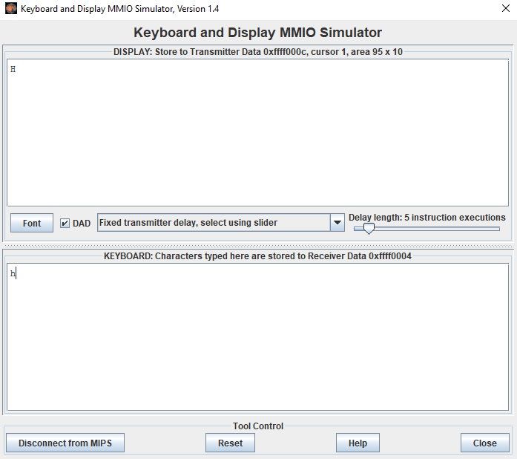

**Cuestión 5:**

***Compléta el código escribiendo la función read_string. Esta función tiene que leer del teclado la cadena de caracteres que introduzca el usuario y tiene que almacenarla en un buffer denominado cadena. La cadena finaliza cuando el usuario teclee un salto de línea. Posteriormente el programa muestra la cadena en la consola. Al escribir la función read_string no olvidéis meter en el buffer el carácter de salto de línea.***

.data

cadena: .space 32

.eqv ControlTeclado 0

.eqv BufferTeclado 4

.eqv ControlDisplay 8

.eqv BufferDisplay 12

.text

la $a0,cadena

jal read_string

la $a0,cadena

jal print_string

li $v0,10

syscall

print_string:

la $t0,0xFFFF0000

sync:

lw $t1, ControlDisplay($t0)

andi $t1,$t1,1

beqz $t1,sync

lbu $t1,0($a0)

beqz $t1,final

sw $t1, BufferDisplay($t0)

addi $a0,$a0,1

j sync

final:

jr $ra

read_string:

la $t0, 0xffff0000 #direccion de registro de control por teclado

li $t3,0

sync_read:

lw $t1,ControlTeclado($t0) #lee registro

andi $t1,$t1,1 #extrae bit ready

beqz $t1,sync_read #si ready==0, entra en bucle

lw $t2,BufferTeclado($t0) #carga datos a t2

sb $t2,cadena($t3) #almacena t2 en cadena,posicion t3

addi $t3,$t3,1 #aumenta la posicion en 1

beq $t2,'\n',fin_read #comprueba que el ultimo caracter sea \n

j sync_read

fin_read:

jr $ra

*Ejemplo de ejecucion:*

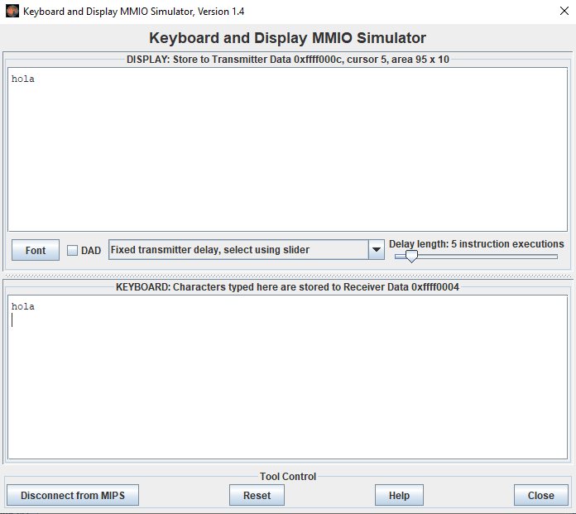

**Práctica 11:**

**Cuestión 7:**

***Supón que el contenido del registro Cause ($13) tiene los siguientes valores después de haberse producido una excepción. Rellena la tabla 3 indicando cual ha sido la causa que ha provocado la excepción en cada caso.***

|  |  |
| --- | --- |
| **Cause** | **Fuente de la excepción** |
| *0x00000000* | (Int) Interrupción(Hardware) |
| *0x00000020* | (SyS0) Excepcion syscall |
| *0x00000024* | (Bp) Excepción por punto de ruptura(breakpoint) |
| *0x00000028* | (RI) Excepción por instrucción reservada |
| *0x00000030* | (Ov) Excepción por desbordamiento aritmético |

**Cuestión 11:**

***Modifica la rutina de tratamiento de interrupciones para que escriba en el display del transmisor el carácter leído en el receptor. Haz que guarde en el registro $v0 el carácter leído. Escribe un programa principal apropiado para hacer pruebas que finalice cuando en el receptor se pulse un salto de línea***

# Reserva de espacio para guardar registros en kdata

.kdata

contexto: .word 0,0,0,0 # espacio para alojar cuatro registros

.ktext 0x80000180 # Dirección de comienzo de la rutina

# Guardar registros a utilizar en la rutina.

la $k1, contexto

sw $at, 0($k1) # Guardamos los registros

sw $t0, 4($k1)

sw $v0, 8($k1)

sw $a0, 12($k1)

#Comprobación de si se trata de una interrupción

mfc0 $k0, $13 # Registro Cause

srl $a0, $k0, 2 # Extraemos campo del código

andi $a0, $a0, 0x1f

bne $a0, $zero, acabamos # Sólo procesamos aquí E/S

***#Tratamiento de la interrupción***

lui $t0, 0xffff #Direccion de registro de control por teclado

lw $v0, 4($t0) # Lee carácter del teclado

sw $v0, 12($t0) #Escribe en la consola

acabamos:

mtc0 $0, $13 # Iniciar registro Cause

mfc0 $k0, $12 # Leer registre Status

andi $k0, 0xfffd # Iniciar bit de excepción

ori $k0, 0x11 # Habilitar interrupciones

mtc0 $k0, $12 # reescribir registre Startus

# Restaurar registros (menos v0)

lw $at, 0($k1) # Recupero $at

lw $t0, 4($k1)

lw $a0, 12($k1)

# Devolver en el programa de usuario

eret

.text

main:

lui $t0,0xffff # Dirige del registro de control

lw $t1,0($t0) # Registre de control del receptor

ori $t1,$t1,0x0002 # Habilitar interrupciones del teclado

sw $t1,0($t0) # Actualizamos registro de control

mfc0 $a0, $12 # leer registre Status

ori $a0, 0xff11 # Habilitar todas las interrupciones

mtc0 $a0, $12 # reescribir el registro status

beq $v0,'\n',fin #comprobacion salto de linea

j main

fin:

li $v0, 10

syscall # syscall 10 (exit)

*Ejemplo de ejecucion:*

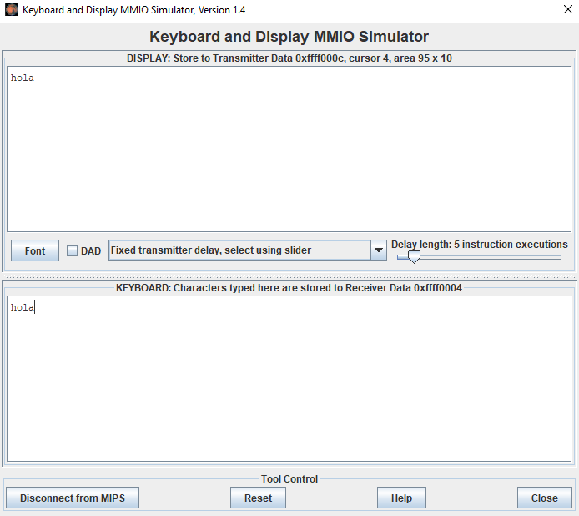

**Cuestión 12:**

***Escribe una rutina general de tratamiento de excepciones que permita tratar excepciones por desbordamiento aritmético, error por lectura al intentar el acceso a una dirección no alineada e interrupciones de teclado. En los tres casos se tiene que escribir un mensaje en la consola del MARS de la excepción tratada. Escribe el programa de prueba apropiado para probar los tres casos.***

# Reserva de espacio para guardar registros en kdata

.kdata

contexto: .word 0,0,0,0,0,0,0 # espacio para alojar cuatro registros

error_t: .asciiz "\n ATENCION:Interrupcion por teclado \n \n"

error_d: .asciiz "\n ATENCION: Excepcion por direccion erronea (Numero 4) \n \n"

error_a: .asciiz "\n ATENCION: Excepcion por desbordamiento aritmetico \n \n"

.ktext 0x80000180 # Dirección de comienzo de la rutina

# Guardar registros a utilizar en la rutina.

la $k1, contexto

sw $at, 0($k1) # Guardamos $at

sw $t0, 4($k1)

sw $v0, 8($k1)

sw $a0, 12($k1)

sw $t1,16($k1)

sw $t2,20($k1)

sw $t3,24($k1)

#Cargar mensajes de error

la $t1, error_t

la $t2, error_d

la $t3, error_a

#Comprobación de si se trata de una interrupción

mfc0 $k0, $13 # Registro Cause

beq $k0, 256,teclado #Interrupcion por teclado

beq $k0, 16,direccion #Excepcion por direccion erronea (4)

beq $k0, 48, desbord #desbordamiento aritmetico

j acabamos

#Tratamiento de la interrupción

teclado:

move $a0,$t1

li $v0,4

syscall

lui $t0, 0xffff #Direccion de registro de control por teclado

lw $v0, 4($t0) # Lee carácter del teclado

j acabamos

direccion:

move $a0,$t2

li $v0,4

syscall

mfc0 $k0, $14 # $k0 <= EPC

addiu $k0, $k0, 4 # Incremento de $k0 en 4

mtc0 $k0, $14 # Ahora EPC apunta a la siguiente instrucción

j acabamos

desbord:

move $a0,$t3

li $v0,4

syscall

mfc0 $k0, $14 # $k0 <= EPC

addiu $k0, $k0, 4 # Incremento de $k0 en 4

mtc0 $k0, $14 # Ahora EPC apunta a la siguiente instrucción

j acabamos

acabamos:

# Restaurar registros (menos v0)

lw $at, 0($k1) # Recupero $at

lw $t0, 4($k1)

lw $a0, 12($k1)

lw $t1, 16($k1)

lw $t2, 20($k1)

lw $t3, 24($k1)

# Devolver en el programa de usuario siguiente instruccion

eret

.data

elige_1: .asciiz "1-Teclado (entra en bucle hasta detectar interrupcion por teclado)\n"

elige_2: .asciiz "2-Direccion erronea \n"

elige_3: .asciiz "3-Desbordamiento aritmetico\n"

elige_4: .asciiz "4-Salir\n"

elige: .asciiz "Elige la excepcion a probar(1-4): "

vector: .word 1, 3, 5, 7, 11, 13

.text

main:

la $t1,elige_1

la $t2,elige_2

la $t3,elige_3

la $t4,elige_4

la $t5,elige

#Imprime el menu:

move $a0,$t1

li $v0,4

syscall

move $a0,$t2

li $v0,4

syscall

move $a0,$t3

li $v0,4

syscall

move $a0,$t4

li $v0,4

syscall

move $a0,$t5

li $v0,4

syscall

li $v0,5

syscall #Elige el nº de opcion

lui $t0,0xffff # Dirige del registro de control

lw $t1,0($t0) # Registre de control del receptor

ori $t1,$t1,0x0002 # Habilitar interrupciones del teclado

sw $t1,0($t0) # Actualizamos registro de control

mfc0 $a0, $12 # leer registre Status

ori $a0, 0xff11 # Habilitar todas las interrupciones

mtc0 $a0, $12 # reescribir el registro status

beq $v0,1,test_teclado

beq $v0,2,test_direccion

beq $v0,3,test_desbord

beq $v0,4,fin

j main

test_teclado:

lui $t0,0xffff # Dirige del registro de control

lw $t1,0($t0) # Registre de control del receptor

ori $t1,$t1,0x0002 # Habilitar interrupciones del teclado

sw $t1,0($t0) # Actualizamos registro de control

mfc0 $a0, $12 # leer registre Status

ori $a0, 0xff11 # Habilitar todas las interrupciones

mtc0 $a0, $12 # reescribir el registro status

beq $v0,'\n',main #comprobacion salto de linea

j test_teclado

test_direccion:

la $t0, vector

lw $t0, 3($t0)

j main

test_desbord:

li $t1, 0x7FFFFFFF

addiu $t2, $t1,1 #Se ignora el desbordamiento

addi $t3, $t1, 1 #Detecta el desbordamiento

j main

fin:

li $v0, 10

syscall # syscall 10 (exit)

*Ejemplo de ejecucion:*

